KRŠTENJE GOSPODINOVO GOSPODGODPOFINOVO

Prvo čitanje: Iz 40, 1-5.9-11
Drugo čitanje: Tit 2, 11-14; 3, Evanđelje: Lk 3, 15-16.21-22

Zborna molitva:
Svemogući vječni Bože, kod krštenja u Jordanu Duh Sveti je sišao na Isusa Krista, a ti si ga svečano proglasio svojim jubljenim Sinom. I nas si iz vode i Duha Svetoga nanovo rodio za svoju djecu: daj da vazda ostanemo u tvojoj ljubavi. Po Gospodinu.
Ulazna pjesma:
Nakon krštenja Gospodinova otvoriše se nebesa, a Duh siđe na nj kao golub. I glas s neba zaori Ovo je Sin moj, Ljubljeni! U njemu mi sva milina!
(Usp. Mt 3, 16-17)
Pričesna pjesma:
Evo onoga za koga Ivan posvjedoči:
Ja sam to vidio i svjedočim: On je Sin Božji!

Pastoralni listić

Župe svetog Ivana Krstitelja – Rečica
Br. 569. god. XII. 13. siječnja 2019.
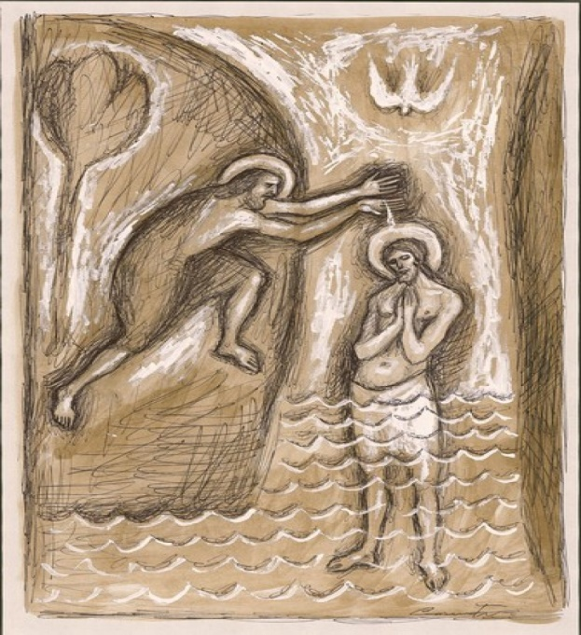
Narod bijaše u iščekivanju i svi se u srcu pitahu o Ivanu nije li on možda Krist. Zato im Ivan svima reče: »Ja vas, istina, vodom krstim. Ali dolazi jači od mene. Ja nisam dostojan odriješiti mu remenje na obući.
On će vas krstiti Duhom Svetim i ognjem.« Kad se krstio sav narod, krstio se i Isus.
I dok se molio, rastvori se nebo, siđe na nj Duh Sveti u tjelesnom obličju, poput goluba, a glas se s neba zaori: Ti si Sin moj, ljubljeni! U tebi mi sva milina!
Riječ Gospodnja.

Blagdanom Krštenja Gospodnjega završava liturgijsko božićno vrijeme. Isusovo krštenje po Ivanu na Jordanu objaviteljski je događaj: Nebeski Otac objavio je Sina na koga siđe Duh Sveti u tjelesnom obličju poput goluba, a glas se s neba zaori: "Ti si sin moj, Ljubljeni! U tebi mi sva milina!"
Nakon javnog predstavljanja Isusa po nebeskom Ocu počinje Isusovo naučavanje i propovijedanje. Ivan Krstitelj je navijestio njega i ljude pripremao za njega. Ivan se sada povlači i prednost daje Isusovom djelovanju. Isus će biti onaj koji će krstiti Duhom Svetim i ognjem.
Budimo zahvalni u svako doba za dar svetoga krštenja. Trudimo se, da uvijek živimo od milosti krštenja i da budemo spremni za nebesku gozbu.

Želim biti informiran što se događa u Crkvi kojoj po sakramentu krsta pripadam….
Katolička štampa
POGLED SA ZVONIKA (20)
Raspisalo se ovih dana o blagoslovu kuća i obitelji. Što je to zapravo? To je ponajprije pohod vašeg župnika vašoj obitelji u ove božićne dane. Podrazumjeva zajedništvo (zajedničku molitvu) i Božji blagoslov.
Oni koji se bune protiv toga uvijek pitam: da li svećenik na silu ulazi u vaše dvorište? U vaš stan ili kuću? Ako ga ne želite, nećete ga primiti, ako pokuca na vaša vrata uljudno ćete reći da vam to ne treba. U čemu je onda problem?
Običaj je da župljani tom prigodom daju svoj dar za potrebe župe. Nitko nije prisiljen dati. Niti je određeno koliko. Svatko prema svojoj procjeni. Ne mora ništa dati. Svećenik ili njegov izaslanik blagoslovit će obitelj, kuću ili stan. U čemu je onda problem?
Problem je u našim glavama i u našem srcu. Stoga prije nego bilo što „bubnemo“ zavirimo u svoj život, u svoju glavu i svoje srce.
Svi vaši darovi idu ionaku u vašu korist: za uzdržavanje župnika i župnih potreba. I u čemu je onda problem?
Netko će reći da župnik sebi to stavi u džep. Odgovor je vrlo jednostavan; svatko sudi po sebi. Samo što nisu svi isti.
Koliko je onda župnik dobio u našoj župi? 7 dana po 500,00 kn (dnevnice). Obična matematika. Ostalo ionako pripada župi, odnosno župljanima.

GLEDAJTE…..

SLUŠAJTE
Postoje u našoj župi neki događaji koje valja spomenuti da nam budu poticaj da ih čuvamo i razvijamo a koji su obilježili prošlu godinu.
Kratko izvješće za 2018. godinu
ČUVANJE BOŽJEG GROBA na Veliku subotu. Prvi smo u našem karlovačkom dekanatu uveli ovaj običaj želeći uključiti što veći broj naših župljana u pobožnost Božjeg groba na Veliku subotu. Na taj način Velika subota dobiva na važnosti i u našim vjerničkim životima. Lijepo je vidjeti vatrogasce, lovce KUD u uniformama i nošnjama. Tako je ovaj lijepi običaj postao ne samo nešto posebno u našoj župi nego je bio i poticaj i drugima da nas slijede.
TIJELOVSKA PROCESIJA u ovom obliku postoji već 10 godina i postala je znakom prepoznatljivosti naše župe. Prvi smo 2008. godine krenuli s procesijom kroz naše selo. Zastave društava, crkvene zastave, uniforme, nošnje sve se to pretvara u svečanost cijele župe. Po njoj smo isto tako prepoznatljivi u našem kraju ali i šire.
MISE ZORNICE koje svako jutro okupljaju ne samo naše župljane nego i vjernike okolnih župa imaju isto svoju specifičnost, a to je svirka (svaki jutro) našeg sastava ZORNIČARI. Posebno valja naglasiti nedjeljne zornice i druženje poslije njih.
BOŽIĆNE JASLICE koje je izradio naš župljanin Ivan Žafa iz Tečanaca. Župe imaju uglavnom unificirane jaslice, naše nove imaju svoju specifičnost, a to je da imaju svoju etnografsku vrijednost. U njima se vidi onaj domaći duh iz naših dvorišta.
Naravno da ima još i drugih događaja u župi poput prve pričesti, proštenja, blagoslova djece, sudjelovanja na hodočašću ili Velika devetnica sv. Josipu. Izdvojio sam ove kao posebnost naše župe koje bi trebalo njegovati, razvijati i čuvati kao našu baštinu, kao ono što nas obilježava.
Ako to ne činimo može nam se dogoditi da sve to nestane kao što je nestalo ono što je bila duga tradicija župljana a to je da su na misi zornici i na Božić misno slavlje pratili tamburaši. Po tome je Rečica bila poznata. Nažalost, danas možemo samo reći: bilo – danas se spominjalo. A nije trebalo tako biti. Bili smo bogati za to, danas smo siromašniji za to. Nadam se da ovo što imamo nećemo tako olako ispustiti.
Vjenčano u 2018. godini – 4 para
Financijsko izvješće do 30. XI.
Primitak: 158.956,45 kn
Izdatak: 153.274,93 kn
Pomoć Nadbiskupije; 33.550,00 kn
Darovi župljana( blagoslov, za crkvu, obiteljski, milostinja….) 125.406,45 kn

- U 2018. godini imali smo 5 prvopričesnika
- Firme nije bilo
- 5.725 podijeljenih pričesti u crkvi
- 30% posjećenost misama

Ponedjeljak,  14. siječnja |  | Malahija
Utorak,  15.Siječnja | 18,00 | Pavao Pustinjak  + Martin Gecina – godišnjica uhićenja župnika
Srijeda,  16.siječnja | 18,00 | Marcel  + Marica Šepac
Četvrtak  17.siječnja | 18,00 | Antun Pustinjak  + Josip Herceg; + Mara, Josip Holjac; + Josip, Bara Slaćanin; + Antun Vrane i ob.; + Andrija Vrane i ob.; +Josip Klarić i ob.; + Vilko Novosel
Petak  18.siječnja |  | Margareta Ugarska
Subota,  19.siječnja | 18,00 | Makarije  + Ivan Žafa (god)
Nedjelja,  20.siječnja | 8,30  11,00 | 2. NEDJELJA KROZ GODINU ANTUNOVSKA  + Josip, Mara, Pavao, Ana Holjac; + Franjo Živko; +Andrija, Ana Tominov; + Marija Živko i ob.; +Marija, Nikola Fištrović (god);+ Josip, Jela, Mara, Šimun Mikulić; + Ivan, Janko, Franjo, Jela Zlatarić; +Zlatko Glavač; + Vladimir Glavač; + Nenad Šilović  POLDANJICA – PRO POPULO
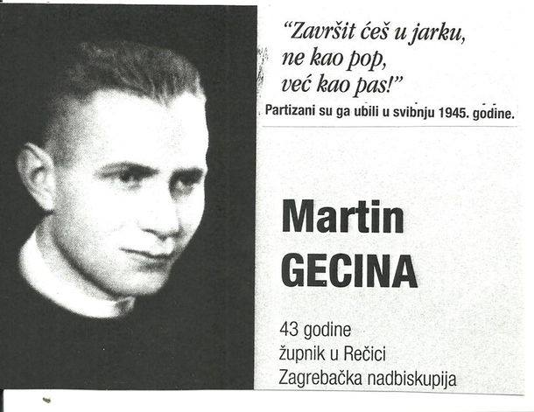
15. SIJEČNJA 2019. GODINE U ŽUPNOJ CRKVI U 18,00 SATI SVETA MISA I DAN SJEĆANJA NA POKOJNOG ŽUPNIKA VLČ MARTINA GECINU KOJI JE TAJ DAN 15. SIJEČNJA 1945. GODINE ODVEDEN U NEPOZNATO I U SVIBNJU 1945. GODINE SMAKNUT OD PARTIZANA I KOMUNISTA BEZ SUĐENJA I OSUDE!
Pozivam vas da se odazovete na svetu misu u našu župnu crkvu!
Pastoralni listić: Tjedni prilog Zvona svetog Ivana Krstitelja. Izdaje: Župa svetog Ivana Krstitelja Rečica, Rečica 47. 47203 Rečica. http://zupa-svik-recica.hr/ Glavni i odgovorni urednik: Lovro Zaplatić, župnik .Tel 047 713 002 /0992441234 e-mail : zupa.recica@zg-nadbiskupija.hr . Izlazi u 150 primjeraka.

U subotu, 19. siječnja u 18,30 sastanak ŽEV-A U župnom uredu!

